УТВЕРЖДАЮ:

директор МКУК «Дом культуры

и досуга города Игарки»

______________ Н.В. Гаврилова

«____» _______________ 2025 год

**ПОЛОЖЕНИЕ**  
**о городском конкурсе семейного творчества**  
**«Родные истоки»**  
**в рамках национального проекта «Семья».**

Город Игарка

2025 год

**1. Общие положения**

1.1. Настоящее Положение регламентирует порядок организации и проведения городского конкурса семейного творчества «Родные истоки» (далее – Конкурс) в рамках национального проекта «Семья».

1.2. Конкурс направлен на укрепление семейных ценностей, сохранение историко-культурного наследия и развитие творческого потенциала семей города Игарка.

1.3. Организатором Конкурса является МКУК «Дом культуры и досуга города Игарки».

**2. Цели и задачи Конкурса**

**2.1. Цели:**

* Возрождение традиций семейной генеалогии и укрепление преемственности поколений.
* Популяризация семейных ценностей, стабильности брака, уважения к старшему поколению.
* Стимулирование совместного творчества семьи через исследование истории рода и создание семейной символики.

**2.2. Задачи:**

* Привлечение внимания общества к значимости семьи и её роли в сохранении культурного наследия.
* Развитие интереса к изучению родословной, архивным материалам и краеведению.
* Содействие патриотическому воспитанию через осознание связи истории семьи с историей страны.
* Поддержка творческих инициатив семей, проживающих в городе Игарке.

**3. Участники Конкурса**

3.1. К участию приглашаются семьи, проживающие на территории города Игарки.

**4. Условия и порядок проведения**

**4.1. Этапы Конкурса:**

* **1 этап** **15 мая – 30 июня 2025 г.** – подача заявок *(приложение 1)* и предоставление конкурсных работ по адресу: 2 микрорайон, дом 4А, первый этаж.
* **2 этап** **8 июля 2025 г.** – торжественное награждение победителей.
* **3 этап** **8 июля – 1 декабря 2025 г**. – выставка конкурсных работ.

**4.2. Контакты для справок:**

* Телефоны: 2-31-67, 2-31-45.
* Ответственные лица: Гаврилова Софья Михайловна, Емельянова Ева Андреевна.

**5. Номинации Конкурса**

5.1. **«Семейное древо»** – творческое представление генеалогического древа (графика, ручная работа, цифровой дизайн и т.д.) (*Приложение 2)*

5.2. **«Герб семьи»** – создание уникального символа, отражающего традиции, профессии или девиз семьи (допускаются различные техники исполнения). (*Приложение 3)*

5.3. **«Семейный портрет»** – художественное изображение семьи (фотоколлаж, рисунок, цифровая иллюстрация). (*Приложение 4)*

**6. Требования к оформлению работ**

6.1. **Общие требования:**

* Работы должны быть готовы к экспонированию.
* Оргкомитет оставляет за собой право отклонять работы, оформленные небрежно или с нарушением условий.

6.2. **Технические требования во всех номинациях:**

Формат изображений: **А3**  (размер **297 х 420 мм)**

**7. Критерии оценки**

* **Оригинальность идеи** (уникальность замысла).
* **Творческий подход** (креативность исполнения).
* **Глубина раскрытия темы** (связь с семейной историей).
* **Качество исполнения** (аккуратность, эстетичность).
* **Эмоциональная выразительность** (способность вызвать отклик у зрителя).

**8. Подведение итогов и награждение**

8.1. Итоги подводятся **8 июля 2025 года** открытым голосованием жюри.  
8.2. В каждой номинации определяются:

* 1 победитель (I место), 2 призёра (II и III места).

**8.3. Награды:**

Дипломы и грамоты, памятные призы.

* Специальные номинации: «Самая древняя родословная», «Самый креативный герб», «Самая большая семейная фотография».

8.4. Лучшие работы будут представлены на выставке **с 8 июля по 1 декабря 2025 г.**

**9. Заключительные положения**

9.1. Участие в Конкурсе подразумевает согласие на обработку персональных данных и публикацию работ.

9.2. Организатор оставляет за собой право вносить изменения в Положение с обязательным уведомлением участников.

**Приложение 1**

**Городского конкурса совместного семейного творчества**  
«**Родные истоки 2025»**

**ЗАЯВКА**

**на участие в конкурсе**

1. Фамилия семьи участников _______________________________________
2. Номинация _________________________________________________
3. Контактный телефон: __________________________________________
4. Организация ___________________________________________________

Дата подачи заявки ________________________________

***Подавая заявку на участие в конкурсе, вы:***

* ***даёте согласие на обработку своих персональных данных;***
* ***разрешаете публичную демонстрацию своей конкурсной работы, а также её размещение в социальных сетях и на официальном сайте мероприятия.***

***Организаторы конкурса вправе использовать представленные работы следующими способами без выплаты вознаграждения автору:***

* ***воспроизводить работы (включая публикацию фотографий в СМИ и иных информационных материалах);***
* ***демонстрировать работы на выставках и других публичных мероприятиях;***
* ***размещать изображения конкурсных работ в СМИ в некоммерческих целях.***

**Приложение 2**

**Номинации «Семейное древо»**

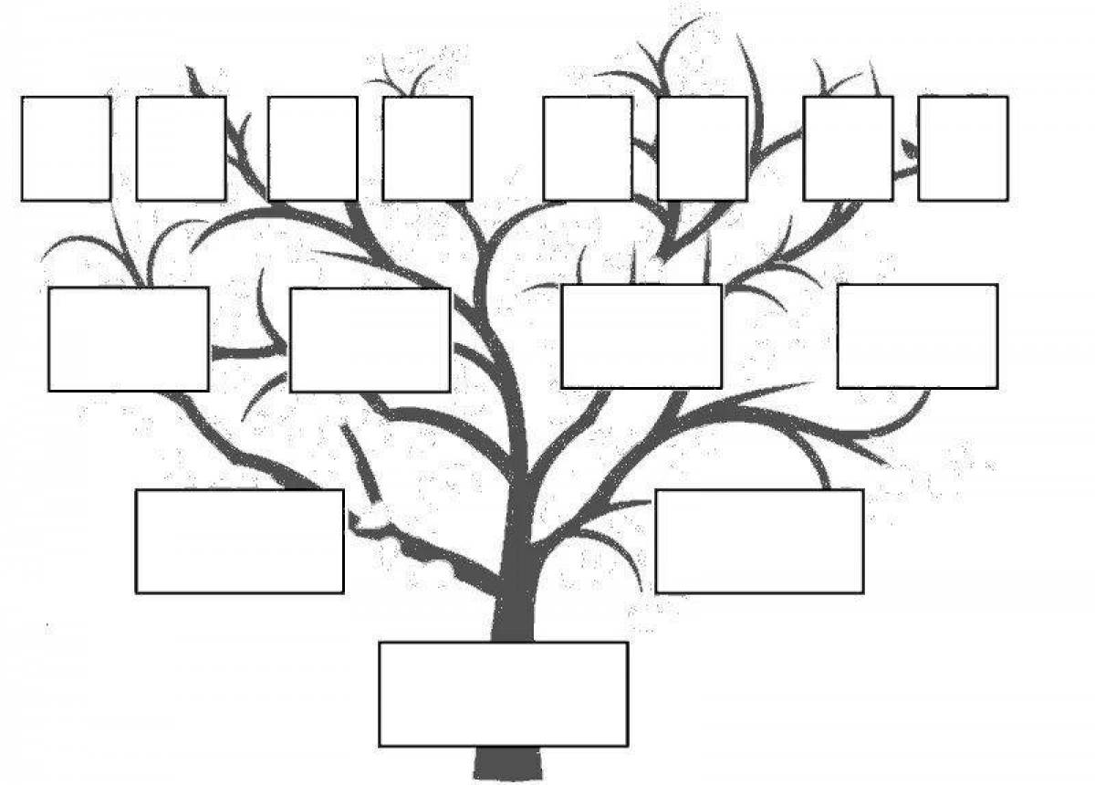

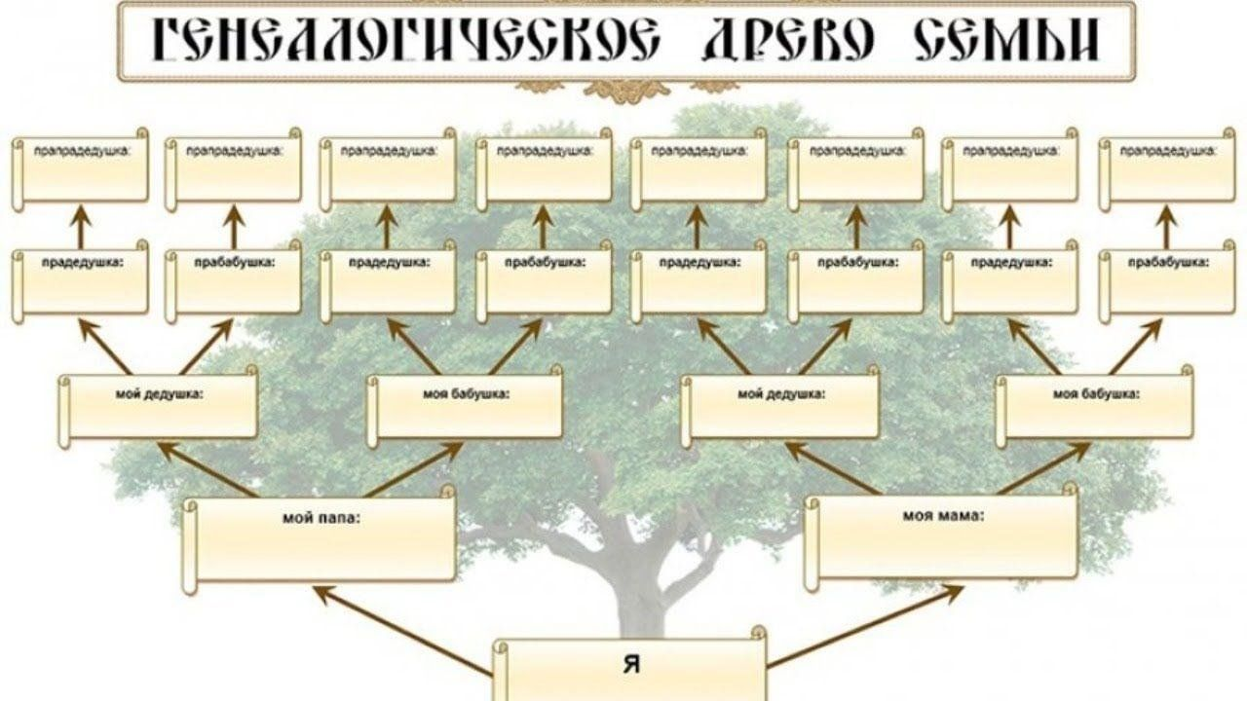

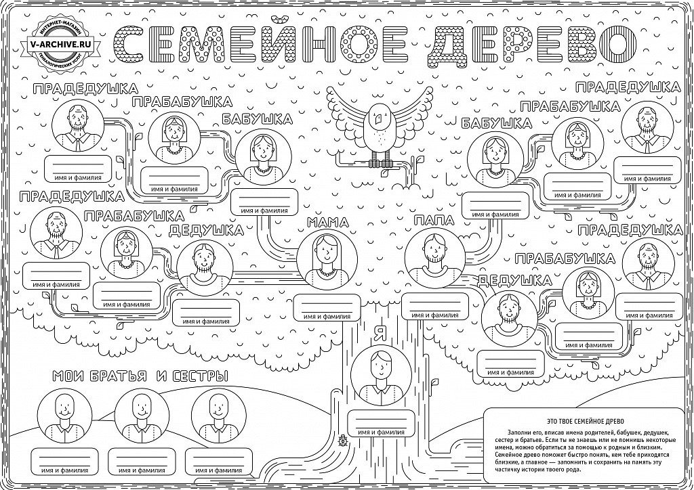



**Приложение 3**

**Номинации «Герб семьи»**

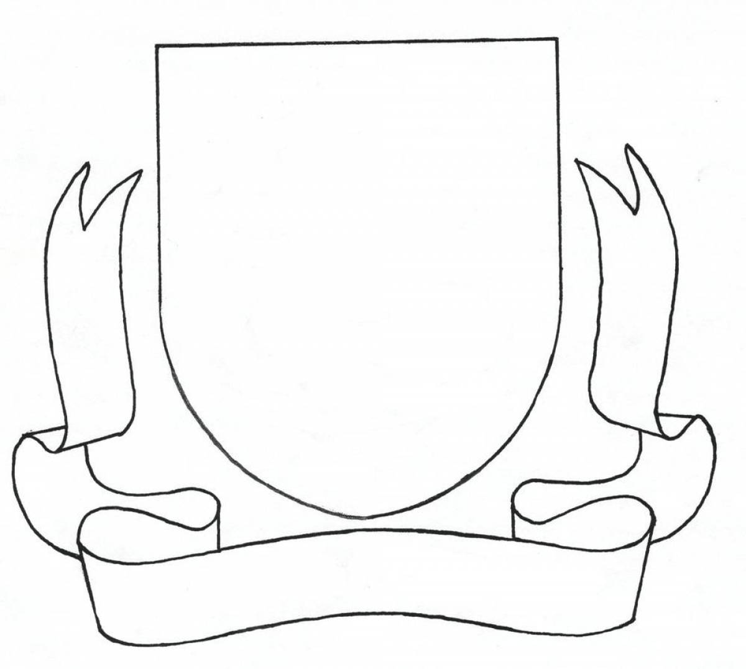





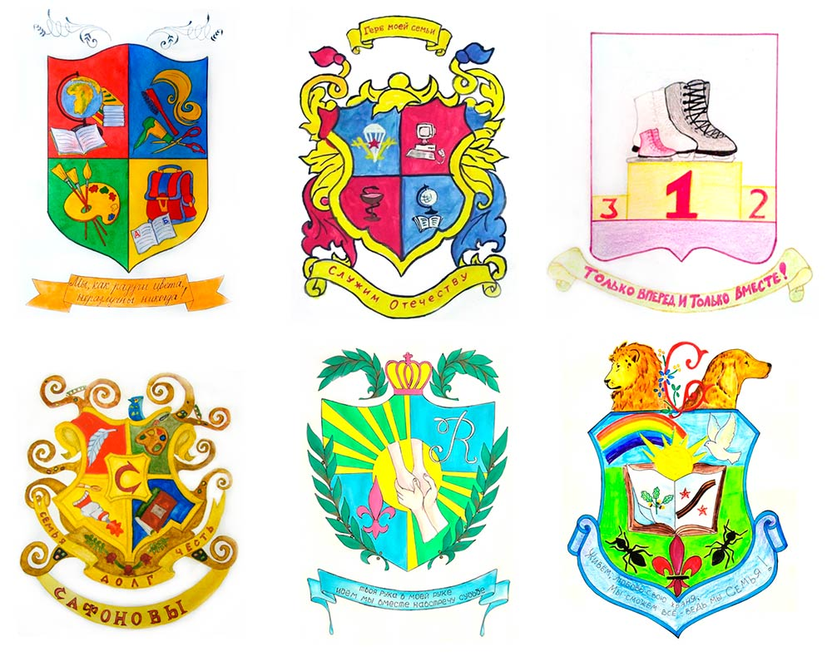



**Приложение 4**

**Номинации «Семейный портрет»**

